Böckerna: Medel, om nivån
Chambers boksamtal i grupp · åk 4–⁠9
Medel passar oftast en grupp nära åk 6–7, men du känner din grupp bäst. En bok på Medel kan också passa en yngre grupp som är redo för temat, och en äldre grupp som behöver vänta med böckerna på Avancerat.
Välj böcker som knyter an till elevernas liv. I den åldern lämnar många barndomen bakom sig. Kroppen, kompisarna och familjen förändras, och många byter skola. Böckerna på Medel handlar om sorg, flykt, att höra till och att bli äldre, och huvudpersonerna är ofta lika gamla som eleverna. I samtalet om boken får eleverna ord för det de själva är mitt i, och de ser hur andra har det i en annan tid och på en annan plats.
Flera böcker på Medel tar upp sådant som klassen arbetar med i historia, geografi och samhällskunskap, och då kan läsningen gå i takt med det arbetet. Det eleverna vet från lektionerna hjälper dem att förstå boken, och i boken möter de en människa som är med om just det.
Kring åk 6–7 vet eleverna mer om världen och kan se en händelse från flera håll. Frågorna för åldern kan då handla om vems berättelse det är, om någon som inte är med i boken och om det som känns sant (Chambers, 1993). De passar böckerna på Medel, där flera bygger på verkliga människors liv.
Att välja bok
Två böcker till bokvalet | Tio över ett och En ö i havet: att förlora sitt hem, i dagens Kiruna och i Wien i slutet av 1930-talet  Brun flicka drömmer och Eldens hemlighet: verkliga människors liv, den ena på vers och den andra på prosa  Comedy Queen och Ett hål om dagen: humor och allvar, svensk realism och ett amerikanskt äventyr
I andra ämnen | Tio över ett i geografi: gruvan i Kiruna och staden som flyttar  En ö i havet i historia: andra världskriget och barn på flykt
Svårt innehåll | Självmord: Comedy Queen och Den utvalde, där samhället också dödar spädbarn och gamla  Missbruk hemma: Balladen om en bruten näsa  Krig och flykt: En ö i havet, där judiska föräldrar skickar bort sina barn, och Eldens hemlighet  Mord och våld: Ett hål om dagen  Vet du att en elev har varit med om något liknande, tala med eleven och elevhälsan innan du föreslår boken. Ha skolans rutin vid oro för en elev till hands.

Frågor för åldern
Exempel | ”Vilken person blev du mest nyfiken på? Är det den viktigaste personen i berättelsen?”  ”Finns det någon som inte är med i boken, men som behövs för att berättelsen ska kunna hända?”  ”Vilka delar av boken känns mest som på riktigt?”  ”Fick boken dig att tänka annorlunda om något du själv har varit med om?”

© Niclas Fohlin. Ur Chambers boksamtal i grupp, https://niclasfohlin.se/stodundervisning/boksamtal-i-grupp.

Böckerna: Medel
Chambers boksamtal i grupp · åk 4–⁠9
Här är tio böcker för en grupp nära åk 6–7, fem från 2012 eller senare och fem klassiker.
 | Boken | Läspass | Var boken finns
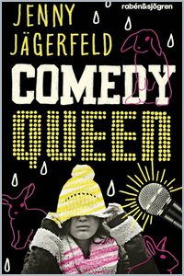 | Comedy Queen (2018)  Jenny Jägerfeld  sorg, självmord, humor som skydd | 14  221 sidor | Lyssna Storytel · BookBeat · Legimus  Låna Libris  Köpa Bokus · Adlibris · Läromedia  Handledning Rabén & Sjögren
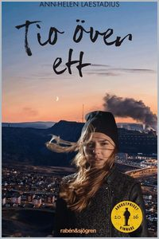 | Tio över ett (2016)  Ann-Helén Laestadius  oro, en stad som flyttar, förälskelse | 20  261 sidor | Lyssna Storytel · BookBeat · Legimus  Låna Libris  Köpa Bokus · Adlibris · Läromedia  Handledning Ninas språkrum
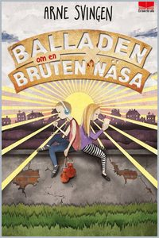 | Balladen om en bruten näsa (2012)  Arne Svingen  fattigdom, missbruk hemma, att våga sjunga | 12  252 sidor | Lyssna ingen ljudbok hittad · Legimus  Låna Libris  Köpa Bokus · Adlibris · Läromedia  Handledning En bok för alla
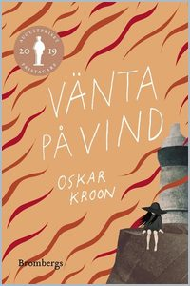 | Vänta på vind (2019)  Oskar Kroon  att lämna barndomen, kärlek, skilda föräldrar | 12  204 sidor | Lyssna Storytel · BookBeat · Legimus  Låna Libris  Köpa Bokus · Adlibris · Läromedia
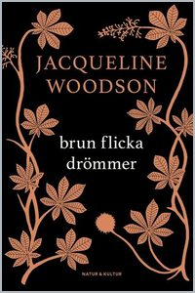 | Brun flicka drömmer (2014)  Jacqueline Woodson  att hitta sin röst, rasism, familj | 11  333 sidor | Lyssna Cd-bok · Legimus  Låna Libris  Köpa Bokus · Adlibris · Läromedia  Handledning ALMA
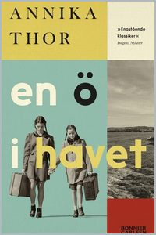 | En ö i havet (1996)  Annika Thor  flykt, att vara ny, syskon | 16  285 sidor | Lyssna Storytel · BookBeat · UR · Legimus  Låna Libris  Köpa Bokus · Adlibris · Läromedia  Handledning Sveriges Radio
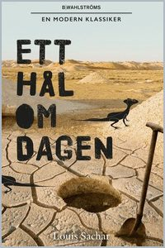 | Ett hål om dagen (1998)  Louis Sachar  orättvisa, släktens förbannelse, vänskap, skuld | 16  254 sidor | Lyssna Storytel · Legimus  Låna Libris  Köpa Bokus · Adlibris · Läromedia  Handledning UR, avsnitt 10
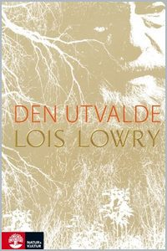 | Den utvalde (1993)  Lois Lowry  frihet och kontroll, minnen, att välja | 14  214 sidor | Lyssna ingen ljudbok hittad · Legimus  Låna Libris  Köpa Bokus · Adlibris · Läromedia  Handledning UR, avsnitt 9
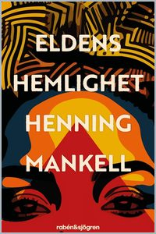 | Eldens hemlighet (1995)  Henning Mankell  krig, landminor, att leva vidare | 14  165 sidor | Lyssna ingen ljudbok hittad · Legimus  Låna Libris  Köpa Bokus · Adlibris · Läromedia
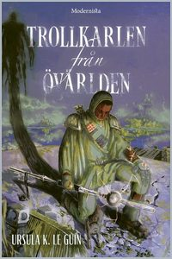 | Trollkarlen från Övärlden (1968)  Ursula K. Le Guin  makt, ansvar, stolthet, mörkret inom en | 21  190 sidor | Lyssna ingen ljudbok hittad · Legimus  Låna Libris  Köpa Bokus · Adlibris · Läromedia

Till läraren
Listan | Läspassen är räknade på ljudbokens eller talbokens speltid, med 22 minuters läsning per läspass.

© Niclas Fohlin. Ur Chambers boksamtal i grupp, https://niclasfohlin.se/stodundervisning/boksamtal-i-grupp. Bokomslagen är förlagens.

